Herrens bøn
A: Fader vår, du som er i himmelen!
Lat namnet ditt helgast.
Lat riket ditt koma.
Lat viljen din råda på jorda så som i himmelen.
Gjev oss i dag vårt daglege brød.
Forlat oss vår skuld,
som vi òg forlét våre skuldmenn.
Før oss ikkje ut i freisting,
men frels oss frå det vonde.
For riket er ditt,
og makta og æra i all æve.
Amen.

NoS 184 Påskemorgen slukker sorgen 1-3
Påskemorgen
slukker sorgen,
slukker sorgen til evig tid;
den har oss givet
lyset og livet,
lyset og livet i dagning blid.
Påskemorgen
slukker sorgen,
slukker sorgen til evig tid.

Redningsmannen
er oppstanden,
er oppstanden i morgengry!
Helvede greder,
himlen seg gleder,
himlen seg gleder med lovsang ny.
Redningsmannen
er oppstanden,
er oppstanden i morgengry!

Sangen toner,
vår forsoner,
vår forsoner til evig pris;
han ville bløde
for oss å møte,
for oss å møte i paradis.
Sangen toner,
vår forsoner,
vår forsoner til evig pris.

Lesinga: Mark 16:1-8
Tenning av påskeljoset
Påskeljoset vert tent...
Kor og kyrkjelyd syng salme.
NoS 187 Deg være ære
Deg være ære,
Herre over dødens makt!
Evig skal døden være
Kristus underlagt.
Lyset fyller haven,
se, en engel kom,
åpnet den stengte graven,
Jesu grav er tom!

Omkved:
Deg være ære,
Herre over dødens makt!
Evig skal døden være
Kristus underlagt.

Se, Herren lever!
Salig morgenstund!
Mørkets makter bever.
Trygg er troens grunn.
Jubelropet runger:
Frelseren er her!
Pris ham, alle tunger,
Kristus Herre er!

Omkved

Frykt ikke mere!
Evig er han med.
Troens øye ser det:
Han gir liv og fred.
Kristi navn er ære,
seier er hans vei,
evig skal han regjere,
aldri frykter jeg.

Omkved

Velsigning og sending
Lovprising

Velsigning
L: Lat oss prisa Herren.
K: Gud vere lova. Halleluja. Halleluja. Halleluja.

Velsigning

K: Amen. Amen. Amen

Fredshelsing
L: Gå i fred. Fortel om Guds nåde!

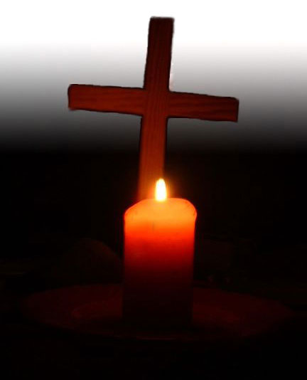
Påskemorgon

S97 127 Nå er det morgen
Nå er det morgen,
tåkene letter.
Fuglesang vekker
livet på jord.
Takk, Gud, for sangen,
dagen og lyset,
sannhetens kilde,
som er ditt ord.

Skapelsens morgen,
solen og vinden
stryker din nåde
mykt mot mitt kinn.
Takk, Gud, for marken,
skogen og gresset.
Nyfødt er jorden,
dagen er min.

Jesus, du oppstod
ren og forklaret,
langs våre stier
har du din vei.
Vakker er jorden,
mektig er håpet:
Alt skal fornyes
herlig i deg.
Nådehelsing

Lesinga: 1 Mos 1:1-5,26-31,2:1-2
SKAPING OG NYSKAPING VED GUDS ORD
Te deum laudamus (Kanon)
Te Deum laudamus, vi lovar deg å Gud!.
Orbis terrae te laudat, å jorda lovsyng Gud!.
Te Deum laudamus, vi lovar deg å Gud!.
Orbis terrae te laudat, å jorda lovsyng Gud!.

